ABU DHABI, mai 2013
Des pêcheurs de perles aux pétroliers

C’est un envol vers Abu Dhabi que je vous propose aujourd’hui. Fermez les yeux : c’est le petit matin et vous vous réveillez au-dessus de la Péninsule arabique ennuagée. Bientôt vous atterrirez pour découvrir plus particulièrement Abu Dhabi City, sa capitale et Al Aïn, deuxième ville de l’Emirat et berceau de la dynastie régnante.
Abu Dhabi est l’un des sept émirats composant les « Emirats Arabes Unis » fondés en 1971 par Sheikh Zayed. Avec Dubaï, ce sont les deux plus connus. A lui seul, Abu Dhabi représente 80 % du territoire total des Emirats. Et sur cette superficie, plus des trois-quarts sont occupés par le désert. C’est une partie du « Quart Vide », expression employée par les Bédouins et rapportée par Wilfred Thesiger, explorateur britannique qui traversa cette région à pied, en deux expéditions, entre 1945 et 1948. C’est durant la seconde qu’il passera à Abu Dhabi et Al Aïn.
Il se produit dès lors un de ces contrastes comme le monde en offre parfois entre le désert qui s’étire vers l’horizon et la capitale qui s’élance vers le ciel.
Voilà donc Abu Dhabi City, cette cité verticale pourtant fondée à l’horizontale il y a bien longtemps par une tribu bédouine. A la recherche d’un point d’eau, elle aurait suivi une gazelle qui l’aurait conduite jusqu’aux environs de l’actuelle capitale. Abu Dhabi signifie d’ailleurs « le père de la gazelle ». Pourquoi pas ? Les légendes ont l’avantage de donner une origine merveilleuse à la naissance d’une ville ou d’une nation, comme la louve de Rome. Elément fédérateur.
S’il n’était resté que gazelles et palmiers, qui aurait entendu parler d’Abu Dhabi ? Mais en 1958, du sous-sol prospecté par les Britanniques a jailli le pétrole, souillant peut-être les descendants de la petite gazelle mythique. Tel fut l’acte fondateur de la cité et de l’Emirat contemporains. Le noir des hydrocarbures géré depuis par les Emiratis à la blanche dishdasha a métamorphosé cette agglomération du bord du Golfe Persique. Il se murmure aujoutd’hui qu’elle est la ville la plus riche du monde.
Au début du XXe siècle, ce n’était encore qu’un minuscule port, jonché de coquilles d’huîtres perlières, sa principale richesse. Depuis l’Antiquité les eaux du Golfe Persique sont connues pour leurs perles. On retrouve trace de cette activité sur des monnaies, notamment. Pendant des siècles, les petites billes nacrées feront la fortune des émirs, beaucoup moins celle des pêcheurs.
Le Marocain Ibn Battûta, le plus célèbre des voyageurs arabes y fait référence dans le récit de son périple dans le Golfe au XIVe siècle. Il évoque les pêcheurs persans et donne au passage une explication très personnelle de la façon dont naissent les perles. Voyant de loin les perles extraites de la chair des huîtres, il est persuadé qu’elles sont un morceau de chair elle-même, durcissant au contact de l’air…
Il relate aussi les conditions de travail des pêcheurs, sans éprouver la moindre empathie. Chacun d’entre eux porte un masque fait d’écailles de tortue et d’une sorte de pince-nez, en écaille lui aussi. Ces hommes épuisaient leurs poumons, leurs tympans et leur vue pour enrichir leurs employeurs. Ils plongeaient en apnée, jusqu’à quarante fois par jour, sans protection ni temps de repos. La plupart devenaient sourds, ou aveugles. Tous mouraient jeunes. Parmi eux, des esclaves. Beaucoup d’esclaves, car même les pêcheurs « libres » s’endettaient auprès de leurs employeurs pour pouvoir nourrir leurs familles les mois où ils ne plongeaient pas. Et tout était fait pour que leur endettement ne prenne jamais fin. Parfois les dettes passaient de génération en génération. A une époque plus récente, c’est Albert Londres qui dénoncera dans son récit Pêcheurs de perles la vie insupportable de ces hommes, pour rapporter à la surface les coquillages dans lesquels parfois, parfois seulement, ils trouvaient des perles nacrés. Il faut ouvrir en moyenne une centaine d’huîtres pour trouver une perle. Le récit du grand reporter est un réquisitoire sans concession contre leurs conditions de travail, ponctué par des « Une pensée pour eux, Mesdames, en accrochant votre collier » ou « Telle est la voie douloureuse d’un de vos bonheurs, Mesdames… ».
Aujourd’hui d’autres Albert Londres ont pris le relais pour défendre, non plus les pêcheurs de perles, mais les ouvriers immigrés de la ville verticale. Sans grand succès. Il y a quelques organisations de défense des Droits de l’Homme. La presse en parle aussi, parfois. C’est tout. En quoi l’humanité a-t-elle progressé depuis Ibn Battûta ?
Au XIXe siècle, les Japonais découvrent l’élevage des huîtres perlières et la richesse d’Abu Dhabi restera au fond des eaux turquoises du Golfe. L’Emirat se replira sur sa misère, jusqu’à la découverte des hydrocarbures de son sous-sol. Son destin bascule. Grâce surtout à un homme. Pour parler de lui, il faut d’abord aller vers l’est.
Bien loin de la Corniche phallique d’Abu Dhabi City, il y a la seconde ville de l’Emirat : Al Aïn. « La source ». Je m’y rends en moins de deux heures par une autoroute bordée d’arbres masquant le désert, lors de mes deux dernières journées de voyage. Avant le pétrole, il fallait quatre jours à dos de dromadaire pour relier les deux villes. Al Aïn se situe à la frontière avec Oman. A l’origine constituée de neuf villages, l’oasis a été séparée en deux par cette frontière relativement récente. Une partie est revenue à Oman, l’autre est restée dans l’escarcelle de l’Emirat. Mais Al Aïn est aussi et surtout le lieu de naissance de Sheik Zayed (très précisément Zayed bin Sultan al Nahyan), Bédouin parmi les Bédouins avant de devenir père des Emirats.
Lorsque le pétrole commence à jaillir dans les années soixante, l’émirat est dirigé par son frère Sheikh Shakhbut. Mais face à son incapacité à gérer les milliards que rapportait le pétrole, face à sa peur de tout changement et face au risque d’un soulèvement de la population, les Anglais fomenteront une révolution de palais et installeront son frère Zayed à sa place. Ne sachant pourtant ni lire ni écrire, celui-ci se révèlera bien meilleur gestionnaire que son frère. A cette époque, il était simple gouverneur des quelques villages du district. Il y a vécu « à la Bédouine » pendant une bonne partie de sa vie. Grâce à l’explorateur anglais Wilfred Thesiger, il existe plusieurs photos de Zayed en 1948. On le voit poser, pieds nus dans le sable, avec un faucon posé sur le bras et un large sourire fendant sa barbe. Ou assis devant sa tente, son khandjar autour de la taille. On découvre son campement à Buraïmi, fait de quelques tentes groupées autour d’un arbre, bien loin des fastes des palais des Mille et Une Nuits. Longtemps il a continué d’y recevoir ses hôtes étrangers. Outre ses qualités de gestionnaire, il avait surtout une parfaite connaissance de son peuple, des Bédouins en général et du désert. Comment a-t-il pu passer d’un coup de la vie du désert à celle d’Abu Dhabi City ? Comment a-t-il su transposer sa gestion efficace d’un district désertique à celle d’un Etat croulant sous les pétro-dollars ? Aujourd’hui, c’est l’un de ses très nombreux fils, Khalifa bin Zayed al-Nahyan, qui est émir d’Abu Dhabi et Président des Emirats Arabes Unis.
Al Aïn a un relief étonnant, surtout avec le Djebel Hafeet d’où l’on a une vue magnifique sur les montagnes et les environs. A condition toutefois d’éviter les mois chauds où la brume et la poussière permanentes empêchent de distinguer quoi que ce soit. J’avais choisi l’hôtel qui se trouve au sommet pour la vue, sans penser que l’été la vue n’existe pas. Comme quoi même après trente années de voyage derrière soi, on peut commettre des erreurs de débutant. Alors par dépit, j’ai observé longuement un vautour percnoptère juvénile tournoyer le long des parois du djebel pour trouver quelque nourriture.
Mais l’essentiel est en bas de la montagne, à quelques kilomètres. La ville est plate. La route qui mène au djebel Hafeet est bordée de chaque côté par une contre-allée de concessionnaires auto, pneus, meubles… C’est une ville où l’architecture n’a rien de futuriste. Les tours sont bannies du paysage. Ce sont des immeubles de quelques étages pour les plus hauts, construits dans le style arabisant. Beaucoup d’habitants travaillent à Abu Dhabi City dans la semaine et vivent ici le week-end. En été l’air y est moins saturé d’humidité et plus supportable qu’à Abu Dhabi City. On peut déambuler dans l’oasis même et ses milliers de palmiers irrigués par un ingénieux système de canaux (falaj) commun en Péninsule arabique, flâner au hasard de ses rues larges, propres et ponctuées d’espaces verts, visiter le fort Al Jalali et admirer l’exposition consacrée au voyage de Thesiger. Récemment restauré, le musée national voulu par Sheik Zayed montre au monde la vie des Bédouins avant l’arrivée du pétrole. Le bâtiment était l’ancienne résidence d’été de la famille.
L’un des endroits les plus importants de la ville est le marché aux dromadaires. Vaste, constitué de grands hangars entre deux allées, avec le point central de négociation. Avant chaque transaction, on regarde l’animal, on lui examine le poil, les dents, on lui tâte le jarret. On y vend aussi des chèvres. Elles arrivent en Toyota, les dromadaires en Mitsubishi. C’est ainsi… Les chèvres sont là pour donner du lait et de la viande. Pour les dromadaires, c’est bien autre chose. Ils ne sont pas là uniquement pour finir égorgés et découpés en steaks. Déjà leur existence est plus précieuse que celle des chèvres. Sans eux, il n’y aurait jamais eu de Bédouins : impossible de traverser un désert sans l’aide de ces animaux si sobres. Les « véhicules du désert » pour Théodore Monod. Au fil des temps, ils sont devenus bien plus, presque des animaux de compagnie. Et surtout des compétiteurs, car des courses de dromadaires sont organisées d’octobre à avril, évitant les mois les plus chauds. Les Emiriens raffolent de ce spectacle. Pour certains d’entre eux c’est même une source de revenus.

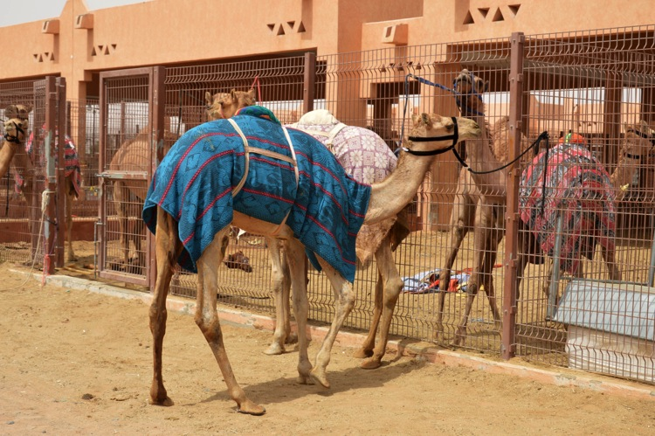
Marché aux dromadaires – Al Aïn

Comme les pur-sangs en Europe, certains dromadaires atteignent un prix astronomique. En 2009, l’un d’entre eux s’est vendu l’équivalent de deux millions d’euros. En moyenne, une bête à bosse vaut entre cent mille et un million d’euros. Il faut dire que l’investissement peut être payant puisque certaines courses dont dotées de six à neuf millions d’euros. En numéraire, en Mercedes, en Range Rover, ou en sabres d’or ou d’argent. La famille royale de Dubaï possèderait environ vingt mille dromadaires, l’émir d’Abu Dhabi près de quatorze mille.
Il faut du monde pour s’occuper des bêtes, et des jockeys légers pour les courses. Si aujourd’hui ces derniers ont été remplacés par des robots, encore plus légers, jusqu’à une époque récente, les jockeys étaient des enfants, très jeunes, de 3 à 7 ans. Enlevés à leur famille en Inde, au Pakistan ou en Afrique, ils devenaient des esclaves dans l’indifférence générale. Certains mouraient ou se blessaient gravement en tombant sous les pattes des animaux. Ce n’est que récemment que ce scandale a été dévoilé et que les émirs ont été contraints d’y mettre fin. Uniquement pour les courses, mais pour les entraînements et l’entretien des bêtes, les enfants-esclaves sont sans doute toujours là.
Voilà pour Al Aïn. Retour par la même route à Abu Dhabi City et changement radical d’ambiance. « Les Villes hautes s’éclairaient sur tout leur front de mer, et par de grands ouvrages de pierre se baignaient dans les sels d’or du large. » Extrait de Strophe. Saint-John Perse. Remplacez « ouvrages de pierre » par « ouvrages de verre » et vous êtes à Abu Dhabi City. Bienvenue !
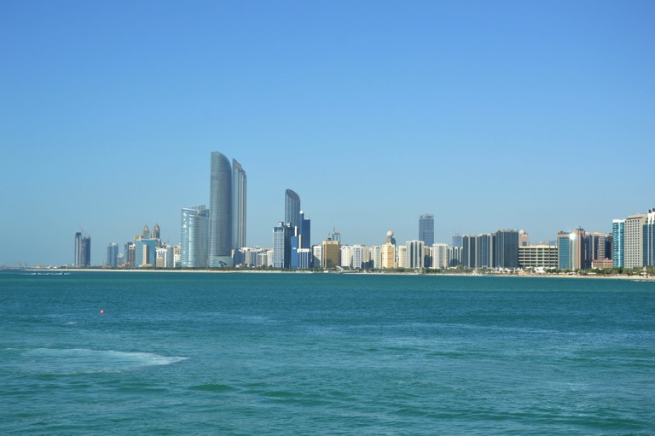
Corniche d’Abu Dhabi City

Architecture futuriste, richesse, propreté. Telle est la ville qui exhibe ses milliards de dollars. L’or noir n’est pas inépuisable. Dans quelques décennies il ne fera plus vivre les pays de l’OPEP. Pour préparer son après-pétrole, Abu Dhabi s’est donc sagement diversifié. Dans la finance, l’immobilier. Depuis plusieurs années l’émirat multiplie partenariats culturels et militaires avec les puissances occidentales et a entrepris de développer son tourisme. Les meilleurs exemples sont les futurs Louvre et Guggenheim dont les chantiers sortent de terre sur l’île Saadyiat. La métamorphose de la ville a été assez rapide.
C’est à l’approche de la mer, de la Corniche, que la ville se densifie et se verticalise comme si les immeubles, stoppés dans leur avancée par la mer, ne pouvaient continuer leur élan que vers le haut. La plus belle vue sur la Corniche se situe sur l’espèce de digue qui relie la ville au Marina Mall. On y est ébloui par le bleu. Celui du ciel plus ou moins pur, celui aux reflets turquoises du Golfe Persique et celui dominant des tours de verre. On resterait bien là, à contempler cette skyline jusqu’au soir. Mais il y a tant à voir. Alors on repart, Nikon en bandoulière.
Elles me fascinent, ces constructions. Nées la plupart du temps de l’orgueil des hommes. Qui veulent approcher le ciel, les cieux. L’humanité a déjà tenté le coup avec Babel. Avec une bien triste fin. Puis il y a eu les cathédrales, le gothique flamboyant où entrait plus d’orgueil et de défi dans la construction des flèches effilées que de foi. Celle de Beauvais s’est écroulée. Trop haute. Quel châtiment nous réserve les Babel modernes ? A New-York les Twins ont déjà concentré sur elles une haine imbécile.
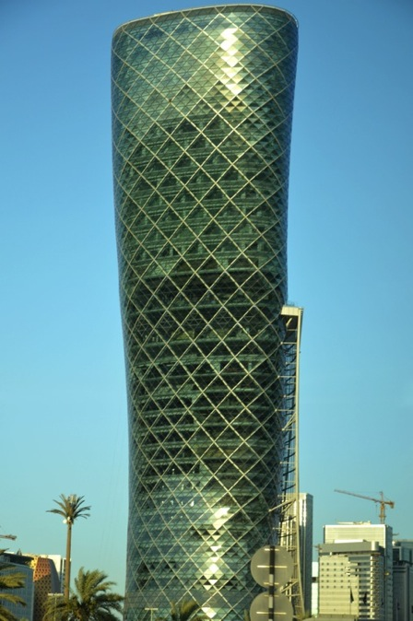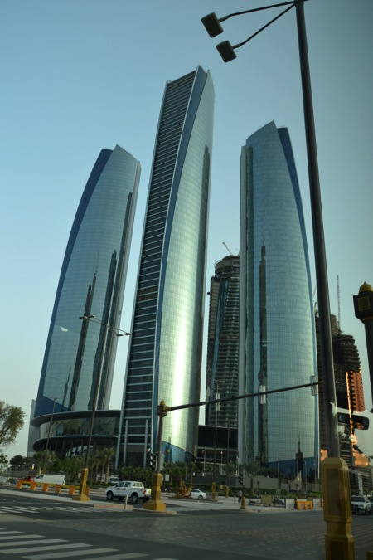
Tours à Abu Dhabi City

La démesure appelle la démesure ; impossible alors de connaître la taille limite de ces édifices phalliques. Bientôt sans doute, surgira une tour qui dépassera le kilomètre de hauteur. Et le promoteur, l’architecte et le financier éclabousseront le monde de leur fierté, la foule en bas hurlera son admiration, son enthousiasme. Ou sa réprobation, ses peurs. Certains peut-être scanderont le nom des ouvriers morts dans les constructions ou de ceux qui auront souffert des mois sur les chantiers.
Certains jours un vent de sable vient troubler le ciel et les tours perdent un peu de leur magie sur ce fond grisâtre et poussiéreux. Mais lorsque le vent tourne, tout redevient bleu et la magie revient, à peine troublée par les très énervants jet-skis. Les Emiratis sont friands des sports mécaniques, ceux qui font du bruit et polluent.
Pour voir les tours avec un certain recul, il suffit de marcher sur la promenade du front de mer. Dallée, propre, sans un papier qui traîne. Aux heures chaudes elle est aussi déserte que les dunes de sable de l’intérieur. Ici il n’y a pas deux tours identiques. Forme, couleur, hauteur proposent un catalogue complet de ce que peut offrir l’architecture urbaine au XXIe siècle. Il suffit de feuilleter. Et puis les façades offrent un jeu de piste sans fin avec leurs lignes, leurs géométries, leurs reflets. De temps à autre, une respiration. C’est une esplanade avec des jeux pour les enfants, un square ou une maison d’une dizaine d’étages, comme une anomalie.
Ne pas oublier de tourner la tête vers la mer, pour s’éblouir de ses turquoises, du sable blanc de ses plages ou de ses parasols aux couleurs vives. Au bout, les tours Etihad et Emirates Palace, l’un des hôtels les plus luxueux de la planète. Et puis ce sont des chantiers. Toujours, quelque part, une tour est en train de naître.
Sur la Corniche il faut y revenir le soir, pendant le bref crépuscule. Pour profiter d’une chaleur moins intense, voir les rues s’animer et surtout admirer les lumières. La Corniche n’est plus la même. Un soleil poussiéreux se couche dans la mer, spectacle universel que viennent contempler toutes les ethnies. Le turquoise vire au gris, la skyline s’allume, lumière après lumière. La ville s’y retrouve. Les travailleurs immigrés pêchent, les Emiratis et les expatriés marchent ou courent pour les plus courageux, et beaucoup se baignent sur les plages payantes. Mais le commerce continue, qui voit les néons vanter les produits financiers, les appartements à louer et tout ce qui se vend.
Comme la plupart des villes contemporaines, le tracé d’Abu Dhabi City est géométrique. Les rues, larges pour la plupart, se coupent à angle droit. Carrefours, places et espaces verts renforcent une impression agréable, pas celle d’une cité où les piétons lilliputiens suffoqueraient entre des empilements d’étages. Et puis ce soleil ! Tout est si lumineux ! Les couleurs en sont sublimées, les sens exacerbés. Lorsqu’on s’éloigne de la mer, les constructions sont beaucoup moins élevées. Au milieu, un quartier en rénovation : le fort Al Hosn. Principal bâtiment de cette depuis des siècles, au milieu du désert du temps de Thesiger, vaguement entouré par quelques maisons basses en 1960. Il est aujourd’hui écrasé par toutes les tours qui le cernent. Encore en travaux, une immense palissade l’entoure.
Juste à l’arrière de la route de la Corniche, au détour d’une tour, un rappel que le danger est partout. De l’un des étages bas jaillissent des flammes orangées. Qui prennent de l’ampleur et investissent l’étroit balcon. Un attroupement sur le trottoir d’en face. Les pompiers sont prévenus, personne n’appelle au secours. Alors je passe mon chemin. Un peu plus loin je me retourne. Une épaisse fumée noire monte désormais le long de l’immeuble jusqu’au sommet. J’entends le ululement d’un véhicule des pompiers. J’espère qu’il n’y aura pas de victimes. Mais un appartement est détruit. Et puis je n’y pense plus. D’autres tours sans flammes m’environnent et sollicitent à nouveau mon attention. Comme le quartier Medinat Zayed, par exemple.
Et voilà les hypermarchés. Car point de grande cité contemporaine sans centres commerciaux, ces malls à l’échelle de la ville dans lesquels plusieurs étages vous invitent à consommer toujours plus vos dirhams, vos dollars, vos euros. Enseignes internationales : H&M, Promod, Sephora, enseignes plus régionales et inévitables hypermarchés. Dans les Emirats deux enseignes se partagent le gâteau : Carrefour le français et son concurrent indien, Lulu. La guerre fait rage entre les deux. Et les deux sont gigantesques, aussi débordants de marchandises qu’en Europe. On n’y est guère dépaysé par les produits proposés ou par les marques universelles. Entre Coca-Cola, Nestlé, Kellog’s ou Saupiquet. Entre les boissons gazeuses, les céréales, les viandes, les poissons, les laitages, les conserves ou les produits d’entretien. Seuls les fruits et légumes nous rappellent que nous sommes au Moyen-Orient. Certains produits s’adaptent aux goûts locaux. Les salades à emporter ont des assaisonnements plus parfumés et relevés que leurs fades homologues de chez nous. Les enfants peuvent se gaver de friandises pour devenir obèses comme les petits Occidentaux.
Découvrons maintenant, en vrac, des scènes de rues. A Abu Dhabi il est interdit de prendre les gens en photo sans leur permission, surout les femmes. Mes photos montrent donc des groupes de loin, des scènes caractéristiques… Et puis la main-d’œuvre immigrée. Car si l’on passait à l’envers du décor ? Parce qu’Abu Dhabi n’est pas un paradis. Surtout pas pour les immigrés. Pour faire face à l’expansion continue de la ville, l’Emirat a toujours eu besoin de main-d’œuvre. Environ 85 % de sa population est d’origine étrangère. Essentiellement Inde, Pakistan, Bengladesh, Sri Lanka et Philippines. Ce qui procure l’étrange sensation de se promener dans les rues de Bombay ou d’Islamabad plutôt que celles d’Abu Dhabi City. Autre étrangeté, les travailleurs immigrés laissant leurs familles dans leur pays d’origine, on ne croise presque pas de femmes dans les rues. Bien loin des businessmen occidentaux et asiatiques, cette main-d’œuvre à bas coût vit et travaille souvent dans des conditions lamentables. Salaires très bas, baraquements minuscules au confort sommaire. Ils paient eux-mêmes très cher leur droit d’entrée dans le pays et découvrent des salaires inférieurs à ce qui leur avait été promis. Certains voient leurs passeports confisqués en arrivant, pour les empêcher de quitter leur emploi quand ils le souhaitent. Ce qui s’apparente à du travail forcé, l’une des définitions de l’esclavage. Mais les Emirats sont richissimes, ils ont le pétrole dont nous avons besoin ; alors les protestations internationales sont rares et inaudibles. Seuls les ouvriers travaillant sur les chantiers médiatiques comme ceux du Louvre ou du Guggenheim ont plus de chances de voir leur quotidien s’améliorer un peu. Pour les autres, les anonymes, il n’y a guère d’espoir. La démarche de ces ouvriers dans les rues est identique : chaleur et fatigue la rendent pesante, encore alourdie par leurs grosses chaussures de sécurité. Pendant la pause du milieu de journée, au plus fort de la chaleur, on les voit, seuls ou en groupes, assis ou allongés à l’ombre des palmiers. Certains dorment. Même à l’ombre il fait très chaud, mais la fatigue l’emporte.

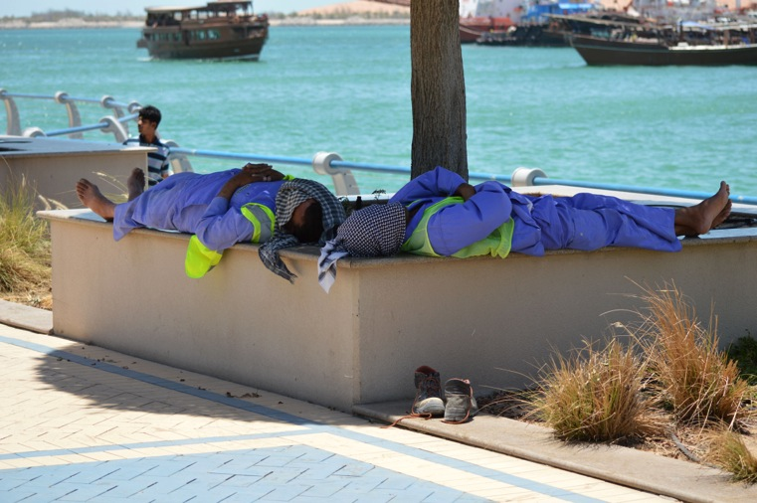
Epuisement des travailleurs immigrés à Abu Dhabi City

L’argument principal des sheikhs couverts d’or noir consiste à dire : si ces immigrés viennent chercher du travail chez nous, c’est qu’ils n’en trouvent pas chez eux. Les salaires que nous offrons sont supérieurs aux revenus qu’ils pourraient avoir dans leurs pays d’origine… De fait, lorsqu’ils repartent chez eux, après des années harassantes, certains sont des petits princes. Ils ont nourri leur famille en leur envoyant de l’argent, ont pu mettre de côté pour se faire construire une maison décente et rapportent un matériel électronique et électro-ménager qu’ils n’auraient pas pu s’offrir chez eux. Mais l’argument est facile. Il soulage un peu trop vite la conscience de ceux qui en ont une.
Le contact avec les populations immigrées est aisé. Même si discuter de leurs conditions de travail est presque impossible. Comment m’avoueraient-ils qu’ils ne sont pas heureux ? Que leurs logements sont indécents ? Je pourrais être une espionne à la solde de leur employeur. S’ils perdaient leur job, ce serait une catastrophe pour eux, pas pour leurs patrons. Ces ouvriers sont interchangeables. Un s’en va, deux cents derrière attendent la place. Alors je me contente de discussions anodines avec eux. Au moins il y a échange. Quelques mots, un sourire. A mes yeux ils existent. D’autres s’en fichent, les voient à peine.
A l’extrémité est de la Corniche se trouvent les ports et les souqs. Il y a le port de commerce, interdit au public, dans lequel j’ai aperçu en passant en bus un navire de la marine française. Le Tonnerre, matricule L 9014. Vérification en revenant en France : il s’agit d’un porte-hélicoptère amphibie. A côté, le port des dhows traditionnels. Les dhows sont les boutres sur lesquels vivent et travaillent les pêcheurs. Sur l’un d’eux, un amoncellement de nasses vides, sorte de dentelle, de résille métallique du plus bel effet au soleil. Deux dhows plus loin, du linge sèche sur des fils tendus sur le pont et un homme pêche au lancer.
Lorsque les bateaux rentrent au port, leurs prises filent sans plus attendre au marché aux poissons voisin. Bâtiment plat de moyenne importance dans lequel se vendent toutes les espèces nageant dans le Golfe. Poissons-perroquets, sars, requins ou énormes crevettes gris-transparent.. On peut faire écailler et couper ses poissons en morceaux. Regroupée au fond du marché, il y a une armée rouge dédiée à cette tâche. Ils sont une quinzaine, les coupeurs de poissons en « rouge de travail » et charlotte sur la tête pour éviter toute chute malencontreuse de cheveux. Chacun a un emplacement dédié, avec une tablette en carrelage pour trancher les poissons ou décortiquer les crevettes. Ils fourrent le tout dans des sacs en plastique bleu et le client repart avec. Entre les emplacements passent en permanence les préposés au nettoyage qui ramassent les tripes et autres déchets sanguinolents. Un coup de jet d’eau par-dessus. Et tout est propre. Seule une légère et inévitable odeur rappelle la destination du lieu lorsqu’on y entre. La quasi-totalité de ceux qui travaillent au marché sont des immigrés du sous-continent indien. Au-dehors, devant de petites boutiques de fruits et légumes, un marchand de noix de coco. Depuis combien d’années n’ai-je pas bu dans une noix de coco ? Alors pour l’équivalent de deux euros, je suis repartie avec une noix tranchée à la machette et une paille plantée dedans. Une fois bu le lait de coco, j’ai râclé consciencieusement ma paille le long de la pulpe amollie par le lait, pour l’aspirer ensuite avec délectation…

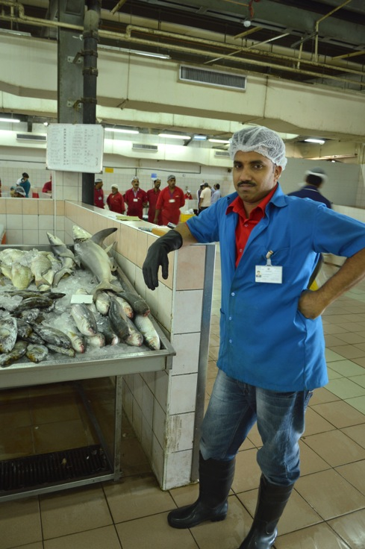
Marché aux poissons d’Abu Dhabi City

Puis direction le petit Rungis d’Abu Dhabi City, à quelques encâblures du marché aux poissons. Fruits et légumes stockés et vendus en gros et au détail dans des hangars reliés entre eux par de grandes bâches tendues au niveau des toits, pour protéger hommes et végétaux du roi Phœbus triomphant. Des pastèques alignées comme des obus verts, des oignons entassés dans des sacs rouges, façon sacs à patates de chez nous. Tomates, haricots, carottes, poivrons, ramboutans, melons, oranges. Beaucoup d’importation là-dedans. D’Inde, du Brésil, d’Oman… Rangés dans des cartons, emballés sous cellophane. Présentés avec un certain sens de l’esthétique. Fraîcheur, propreté. Vendeurs aimables qui vous montrent leur étal avec fierté et se laissent pixelliser, le suggèrent même. Ça les flatte, peut-être, d’être vus à l’autre bout du monde.
Vendredi, jour férié pour les travailleurs de l’Emirat et culturel pour moi. Je vais découvrir le futur Louvre sur l’île Saadyiat. On accède à cette île par un pont autoroutier à deux fois six voies. Les touristes il y a quelques années ne venaient pas là parce qu’il n’y avait rien d’autre à voir que du sable et une végétation rabougrie. A l’époque plus ancienne des huîtres perlières, quelques villages de pêcheurs. Aujourd’hui l’île est un quartier à part entière d’Abu Dhabi City. A gauche se construit le secteur culturel. On y trouve comme un symbole le pavillon des Emirats à l’Exposition Universelle de Shangaï, reconstitué ici élément par élément. Bientôt il sera en bonne compagnie : le Louvre, le Guggenheim et le Musée National Zayed. Pour l’instant, rien d’autre qu’un chantier de sable et les prémisses du gros-œuvre. Les projets ont pris plusieurs années de retard. Afin de faire patienter les foules, un bâtiment abrite une exposition multimedia très électronique, informatique, dynamique, ique, ique consacrée à l’histoire de l’île et à son futur. Un écran géant et incurvé présente tous les projets à la fois en un bombardement d’images aussi affolant que la multiplication des tours vers la Corniche.
Inaugurée quelques semaines avant mon passage, une exposition temporaire du futur Louvre. Cent trente œuvres sont là, présentées selon la scénographie habituelle de la maison-mère des Tuileries. Des pièces archéologiques de Péninsule arabique, un dialogue subtil avec d’autres pièces plus occidentales, des Matisse, Caillebotte, Magritte, et un Picasso de 1928 jamais présenté au public. Sans oublier une toile du XVIIIe siècle de Lagrenée où l’on voit Vénus et les Nymphes, des femmes nues. Oui, nues. Dans un pays du Golfe. Lorsque le musée sera ouvert, les femmes voilées, intégralement ou pas, auront-elles le droit de les contempler ? Qu’en penseront-elles ? Qu’en déduiront-elles sur l’Occident ? Sur nous, femmes occidentales ? Je chercherai à le savoir. C’est important.
Hormis le secteur culturel, l’île Saadyiat se couvre à très grande vitesse d’hôtels, de marinas, de résidences plus ou moins luxueuses. Ce vendredi, jour chômé pour les Musulmans, devant les chantiers innombrables et déserts me vient une réminiscence d’images de villes-fantômes espagnoles, où des promoteurs irresponsables ont construit à tour de bras dans un marché déjà saturé et se sont retrouvés en faillite, avec des immeubles abandonnés en cours de construction. Ici comme là-bas, pas un bruit, pas un engin ne circule, pas un seul petit playmobil casqué pour creuser un trou ou guider une grue. La différence est qu’ici, dès le lendemain les engins de chantier et les playmobils s’activeront de nouveau pour achever les programmes prévus. Alors qu’en Espagne, l’abandon est durable et tragique.
Au retour j’ai pris un bus pour regagner le centre-ville. Je me suis installée à l’avant. Pas le choix, c’est l’emplacement réservé aux femmes. Il y a une petite pancarte jaune sur la vitre, écrite en arabe et en anglais Ladies only. Décalage avec le tableau nu de Lagrenée.
Abu Dhabi est un pays musulman dit « modéré ». Au sens où il rejette le terrorisme et prône la tolérance des autres religions sur son sol. Néanmoins le pays est assez rigoriste. Pour les femmes notamment. Leur condition au sein de leurs familles dépendent plus de ces dernières que des tolérances de la famille régnante. Comme dans d’autres pays du Golfe, le poids des traditions et de la culture est immense. Elles sont néanmoins scolarisées, font des études supérieures, peuvent sortir seules et conduire une voiture. Quelques-unes, peut-être servant d’alibi, accèdent aux plus hautes instances. Telle était la volonté de Sheik Zayed.
En guise de vitrine à l’ouverture religieuse qu’il prônait, il y a la Grande Mosquée du Sheikh Zayed, achevée en 2007 après douze années de travaux. Nous finirons notre voyage par elle. Belle, majestueuse, éblouissante de marbre blanc. Un faux-air de Taj-Mahal. Ou de gâteau d’anniversaire à la meringue avec ses quatre bougies aux quatre coins. Sheik Zayed l’a souhaitée accessible aux femmes et aux non-musulmans. Pour la gent féminine, il suffit d’une tenue décente ; abayas et foulards sont fournis à l’entrée de l’immense cour intérieure.
Dès l’extérieur de la mosquée, tout n’est que lumière, calme et sérénité. Lorsqu’on pénètre dans la cour, l’impression se renforce. Mes yeux se repaissent des dômes étincelants, des colonnades incrustées de nacre, de cornaline ou de lapis-lazzuli, des chapiteaux recouverts de feuilles d’or, de la dentelle des arabesques. Puis du plus grand tapis du monde, iranien, fait d’une seule pièce, des lustres en verre de Murano et en cristaux Swaroski. La beauté apaise, Chrétiens ou Musulmans, croyants ou non. Cette mosquée est l’une des trois plus grandes du monde et la construction de tous les records. J’ai déjà oublié le nombre de tonnes de béton, de marbre qu’il a fallu. Le nombre de points du fameux tapis iranien et celui des artisans qui l’ont confectionné. Pas plus que celui de l’équivalent en terrains de football de la superficie de l’édifice. Ou des heures de travail nécessaires. Une visite, un voyage ne se résume pas à des chiffres. Ils brouillent la beauté.
Sheikh Zayed est enterré à côté de sa mosquée, dans un mausolée assez modeste.
Cette mosquée, je la vois chaque matin en prenant mon petit déjeuner à l’hôtel. Elle est mon premier point de concentration en dégustant un délicieux café noir, des fruits frais et des dattes. Et puis le soir, lorsque le soleil se couche juste derrière elle, la découpant en ombre chinoise sur fond de ciel jaune puis orangé. Et puis la nuit, lorsqu’elle brille de son éclairage savamment conçu, qui va du blanc au bleu en fonction des phases montantes de la lune. A chaque heure de la journée une atmosphère différente s’en dégage. Fin du voyage.

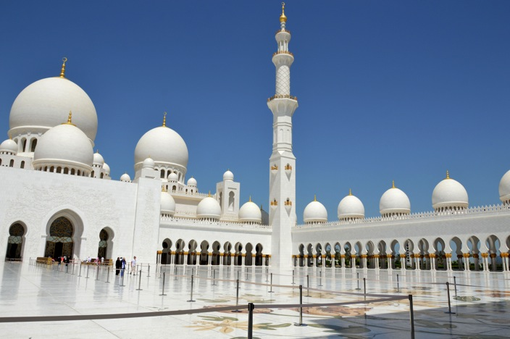
Grande Mosquée Zayed à Abu Dhabi City

